**영화리뷰사이트 개발 계획서**

|  |  |
| --- | --- |
| **제출일자** | **2017.03.03** |
| **이름** | **김민수** |

**목 차**

**1. 개요**

1.1 프로젝트 명 .............................................................................................................. 1

1.2 프로젝트 기간 .......................................................................................................... 1

1.3 프로젝트 목적 .......................................................................................................... 1

**2. 프로젝트 범위**

2.1 프로젝트 산출물 ...................................................................................................... 2

**3. 소프트웨어 구성도**

3.1 개발환경 ...................................................................................................................... 3

**4. 프로젝트 추진계획**

4.1 프로젝트 수행 조직도 .......................................................................................... 4

4.2 WBS(작업 분해 구조도) ......................................................................................... 5

4.3 개발사이트 구조도 .................................................................................................. 6

**5. 세부일정 추진 계획**

5.1. Gantt Chart ................................................................................................................. 6

**6. 문서화**

**1. 개요**

1.1. 프로젝트 명

본 프로젝트는 최신영화의 리뷰를 공유할 수 있는 ‘영화리뷰사이트'개발 계획서 이다.

1.2. 프로젝트 기간

프로젝트 기간은 아래 표와 같이 간략히 나타내었으며, 상세 프로젝트 일정기간은 [5.1. Gantt Chart] 에서 확인할 수 있다. 전체 프로젝트 기간은 프로젝트 개발회의와 프로토타입 시행일자까지 포함한 일정계획이다.

|  |  |
| --- | --- |
| 프로젝트 기간 | 2017년 2월 20일~2017년 3월 24일(32일간) |
| 시스템 오픈 일정 | 2017년 3월 24일 이후 |
| 전체 프로젝트기간 | 2017년 2월 18일~2017년 3월 31일(41일간) |

1.3. 프로젝트 목적

아래 표는 한국문화관광연구원에서 조사한 ‘2016 문화향수실태’의 결과로 만 15세 이상 남녀 1만 716명을 면접 조사한 것이다.

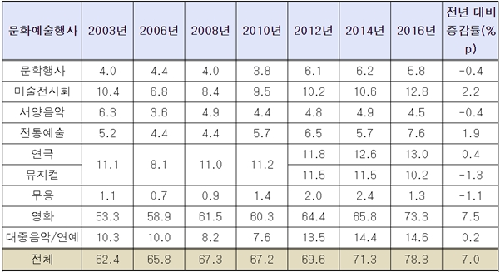

지난해, 2016년 대한민국 국민의 문화예술관람률은 78.3%로, 2003년 이후로 꾸준히 증가하고 있다. 그 중 영화관람률은 73.3%로 분야별 문화예술 관람에서 가장 높은 비율을 차지하는 것을 확인 할 수 있다. 영화관람은 현대인의 문화생활에서 큰 비중을 차지하고 있는 만큼 소비자들의 소비기대를 만족시킬 수 있는 다양한 서비스를 필요로 하게 되었다. 현대인들은 바쁜 일상생활 속에서 만족도 높은 문화예술관람에 대한 기대가 높아져만 갔고, 영화관람에 있어서 평이 좋은 영화가 더욱 선호되었다.

이러한 이유로 우리는 영화를 관람하고자 하는 소비자들이 실시간으로 최신영화의 리뷰를 등록 및 확인 할 수 있는 사이트를 개발하기로 하였다. 본 프로젝트를 통해 개발될 사이트와 유사 사이트간의 차별화된 전략은 다양한 소비자들의 니즈를 충족할 수 있는 많은 양의 리뷰를 알아보기 쉽게 UI설계를 하는 것이다. 또한 웹 반응성을 고려해 영화리뷰에 최적화된 기능적인 사이트를 개발하고자 한다.

**2. 프로젝트 범위**

2.1. 프로젝트 산출물

프로젝트 산출물은 아래 표와 같다.

|  |  |  |  |
| --- | --- | --- | --- |
| **산 출 물** | **설 명** | **산 출 물** | **설 명** |
| 요구분석서 | 문제에 대한 사용자 요구기술 | class diagram | 기능과 클래스들의 명세 |
| 프로젝트계획서 | 전체적인 프로젝트 진행 방식 | WBS | 기능 분해 |
| 조직도 | 팀원들 구성 | ERD | Entity간의 관계를 도식화 |
| 개발방법론 | 프로젝트 개발방법론 | UseCase  Diagram | 시스템 사용자 간의 상호작용 |
| 간트차트 | 일정계획 | 테스트 결과서 | 테스트를 통한 결과 |

**3. 소프트웨어 구성도**

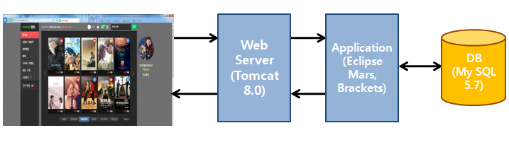

3.1. 개발 환경

|  |  |
| --- | --- |
|  | **개발 환경** |
| **OS** | Microsoft Windows 2008 Server, Tomcat 8.0 |
| **LANGUAGE** | Java |
| **Application** | eclipse-jee-mars-2 |
| **DBMS** | MySQL(mysql5.7) |
| **Case Tool** | ER-WIN, Start UML |
| **Document** | Power Point 2007, Microsoft Office word 2007 |

**4. 프로젝트 추진계획**

4.1. WBS(작업 분해 구조도)

17가지 소작업들로 구성된 트리형 작업 분해 구조도이다.

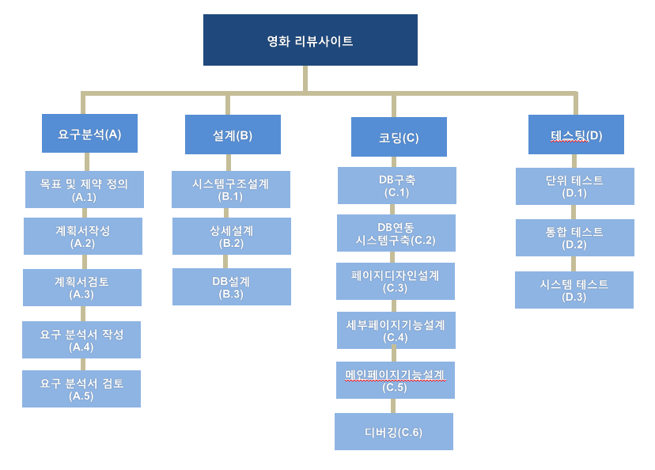

4.2. 개발사이트 구조도

실제 개발 하고자 하는 사이트의 분해 구조도 이다.

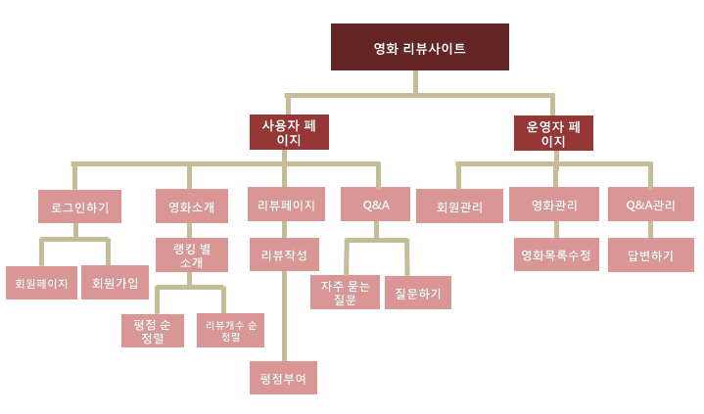

**5 세부일정 추진 계획**

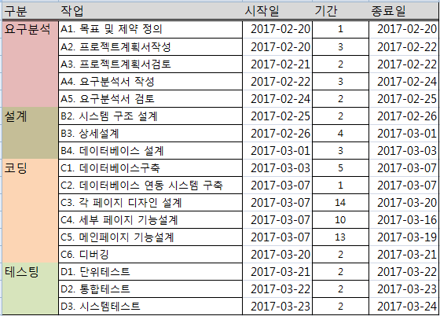

5.1. Gantt Chart

엑셀을 이용하여 세부일정계획을 나타낸 간트차트이다.

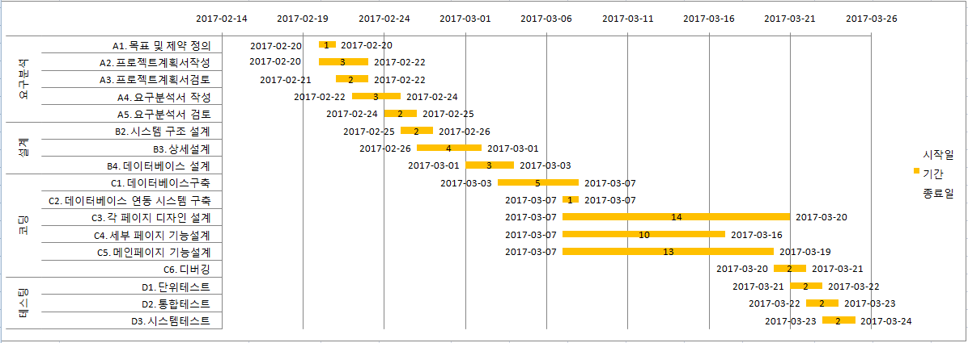

**6. 문서화**

프로젝트 수행시 유지보수를 위해 활용될 문서화 작업을 철저히 해야함을 숙지하고 아래 표는 소작업별 생성되는 문서목록이다.

|  |  |
| --- | --- |
| **문서 생성되는 작업** | **문서** |
| A4. 요구 분석서 작성 | 요구분석서 |
| B1. 시스템 구조 설계 | 시스템 구조 설계도 |
| B2. 상세설계 | 상세설계도 |
| C1. 데이터베이스 설계 | 데이터베이스 설계도 |
| C6. 디버깅 | 디버깅결과서 |
| D1. 단위테스트 | 단위테스트결과서 |
| D2. 통합테스트 | 통합테스트결과서 |
| D3. 시스템테스트 | 시스템테스트결과서 |